**2021年云南省初中学业水平考试物理试题(word版有答案)**

（全卷四个大题，共25个小题，共8页；满分 100 分，考试用时 90 分钟）

**注意事项∶**

1．本卷为试题卷。考生必须在答题卡上解题作答。答案应书写在答题卡的相应位置上，在

试题卷、草稿纸上作答无效。

1. 考试结束后，请将试题卷和答题卡一并交回。
2. 试题中用到g 均取 10N/kg。
3. **选择题**（本大题共8个小题，每个小题只有一个正确选项，每小题3分，共24分）
4. 近年，我国在信息、材料和能源等领域取得了辉煌的成绩，以下说法正确的是（ ）
5. 量子计算机中的电子器件都是超导体制成的
6. “祝融号”火星车利用电磁波将信息传回地球
7. 水力、风力、太阳能发电都是利用不可再生能源
8. 核电站产生的核废料可以像生活垃圾那样被处理

2.图1所示的光现象中，由于光的直线传播形成的是（ ）

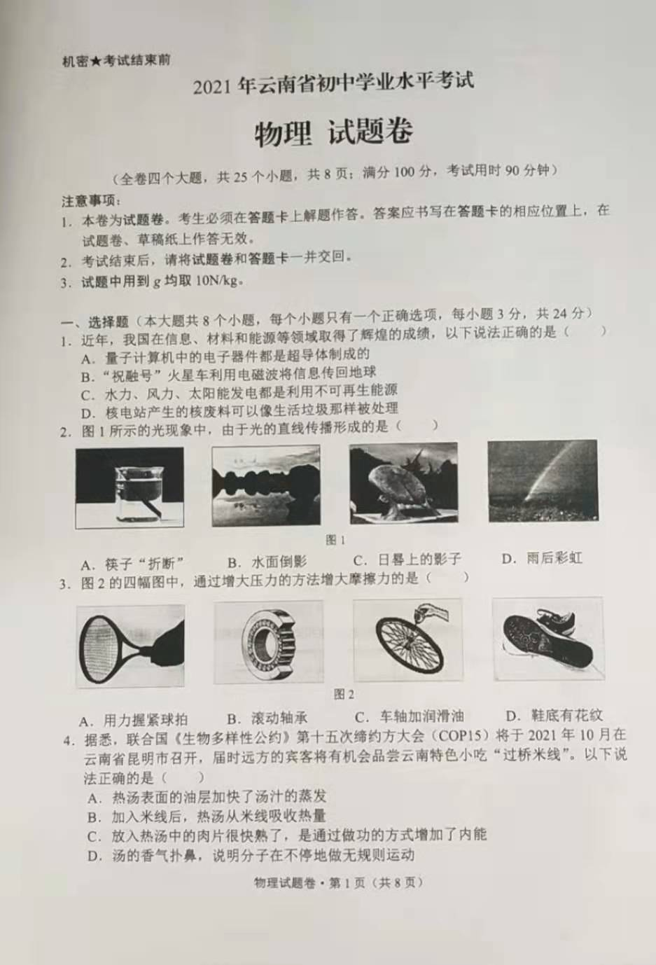

3.图 2 的四幅图中，通过增大压力的方法增大摩擦力的是（ ）



1. 用力握紧球拍
2. 滚动轴承
3. 车轴加润滑油
4. 鞋底有花纹

4.据悉，联合国《生物多样性公约》第十五次缔约方大会（COP15）将于2021 年 10月在云南省昆明市召开，届时远方的宾客将有机会品尝云南特色小吃"过桥米线"。以下说法正确的是（ ）

1. 热汤表面的油层加快了汤汁的蒸发
2. 加入米线后，热汤从米线吸收热量
3. 放入热汤中的肉片很快熟了，是通过做功的方式增加了内能
4. 汤的香气扑鼻，说明分子在不停地做无规则运动

5.同学们正在进行排球训练，排球离开手后先向上运动，达到最高点后落下。下列说法正确的是（ ）

1. 排球离开手上升过程中一直受到托力的作用
2. 排球下落过程中重力势能减小，动能增大
3. 排球运动到最高点时受平衡力的作用
4. 排球运动过程中与空气摩擦产生热量，机械能不变

6.对图 3 所示四幅图的说明中，错误的是（ ）

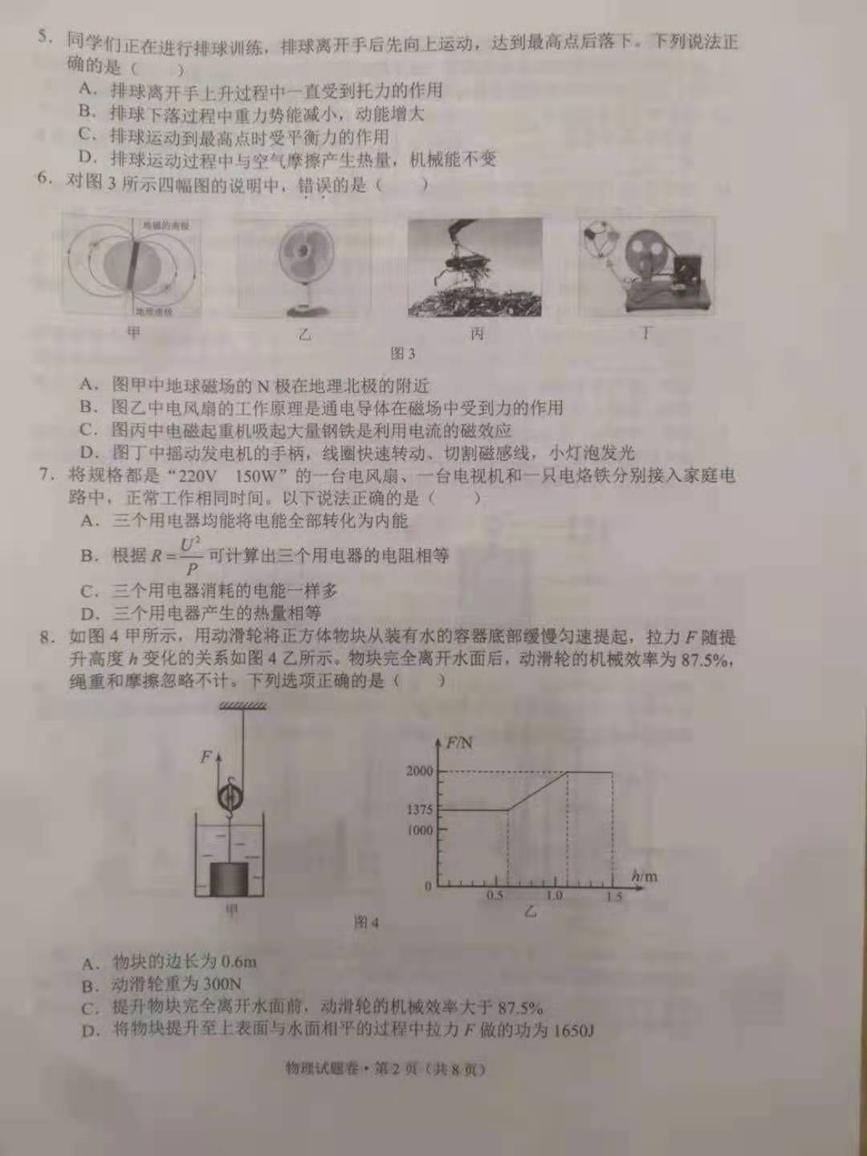

1. 图甲中地球磁场的N 极在地理北极的附近
2. 图乙中电风扇的工作原理是通电导体在磁场中受到力的作用
3. 图丙中电磁起重机吸起大量钢铁是利用电流的磁效应
4. 图丁中摇动发电机的手柄。线圈快速转动、切割磁感线，小灯泡发光

7.将规格都是“220V 150w”的一台电风扇、一台电视机和一只电烙铁分别接入家庭电路中，正常工作相同时间。以下说法正确的是 （ ）

A.三个用电器均能将电能全部转化为内能

B.根据可计算出三个用电器的电阻相等

C.三个用电器消耗的电能一样多

D.三个用电器产生的热量相等

8.如图4甲所示，用动滑轮将正方体物块从装有水的容器底部缓慢匀速提起，拉力 F随提升高度h变化的关系如图4 乙所示，物块完全离开水面后，动滑轮的机械效率为87.5%，绳重和摩擦忽略不计。下列选项正确的是（ ）



1. 物块的边长为0.6m
2. 动滑轮重为300N
3. 提升物块完全离开水面前，动滑轮的机械效率大于87.59%
4. 将物块提升至上表面与水面相平的过程中拉力F 做的功为1650J

二、填空题（本大题共10 个小题，每小题2分，共20分）

9.音乐课上，同学们饱含深情地演唱"我和我的祖国。一刻也不能分割……"，歌声是由声带 产生的。在需要安静环境的医院、学校附近禁止鸣简是在 处减弱噪声。

10.由苹果下落得到启示，提出"宇宙间的物体大到天体，小到尘埃，都存在相互吸引的力"观点的科学家是 。被踢出去的足球能在草地上继续滚动是因为足球具有 。

11.2020年12月17日，嫦娥五号探测器带回 1731g月壤，“可上九天揽月”的梦想变成了现实。与在月球上相比，带回的月壤样品质量 （选填"变大"、"变小"或"不变"）。通常情况下，玻璃杯、塑料瓶、不锈钢勺、陶瓷确等物品中， 是导体。

12.我国自主研发设计、制造的世界首台高温超导高速磁浮列车，设计时速620千米，合 m/s（结果保留整数）。列车进站时，车体附近气体流速快，压强 ，为避免候车乘客被"吸"向列车，乘客必须站在安全线以外的区域候车。

13.新冠肺炎疫情中使用负压救护车救治和转运感染者，"负压"就是通过技术手段使车内气压 外界气压，使新鲜空气流入车内。而车内被污染的空气通过无害化处理后排出，最大限度地减少医护人员与病人交叉感荣。致护车疾驰而过，以路旁的树木为参照物，医护人员和患者都是 的。

14. 如图5甲所示。用毛皮摩擦过的橡胶棒接触验电器的金属球时，金属箔片张开，则金属箔片和橡胶棒带 （选填"同种"或"异种"）电荷。如图5乙所示。根据图中的电流方向，可以判断通电螺线管左端的磁极是 极。

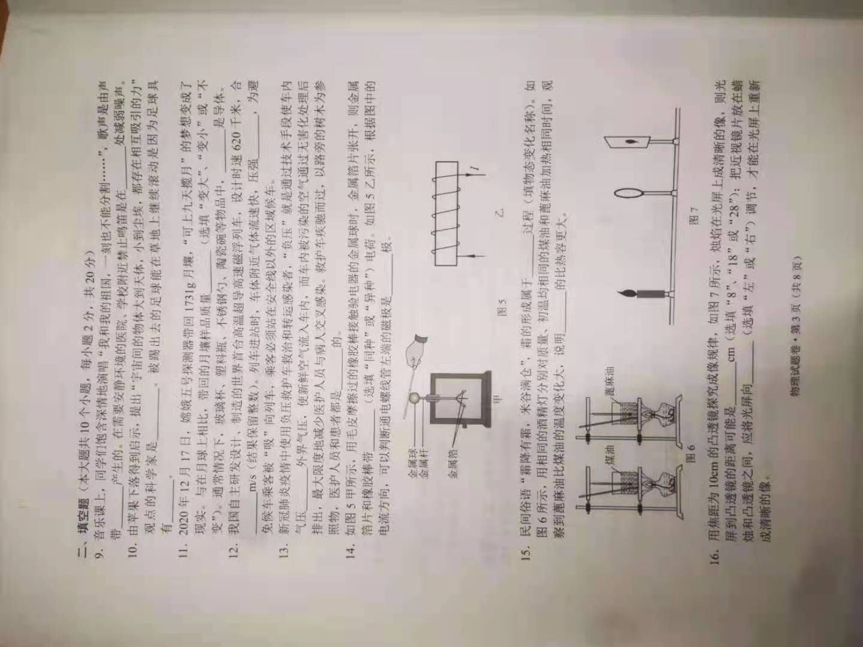

1. 民间俗语"霜降有霜，米谷满仓"，霜的形成属于 过程（填物态变化名称）。如图6所示，用相同的酒精灯分别对质量、初温均相间的煤油和篦麻油加热相同时间，观察到蓖麻油比煤油的温度变化大，说明 的比热容更大。



16.用焦距为10cm的凸透镜探究成像规律，如图7所示，烛焰在光屏上成清晰的像，则光屏到凸透镜的距离可能是 cm（选填"8"、"18"或"28"）；把近视镜片放在蜡烛和凸透镜之间，应将光屏向 （选填"左"或"右"）调节，才能在光屏上重新成清晰的像，

17.如图8所示，灯泡L1标有"6V 3w"、L2标有"6V 2W"字样，电源电压6V恒定不变。闭合开关S，忽略温度对灯丝电阻的影响，则甲、乙两电路中流过 L1的电流L1:L1= ；L2消耗的实际功率P__P'（选填">"、"="或"<")

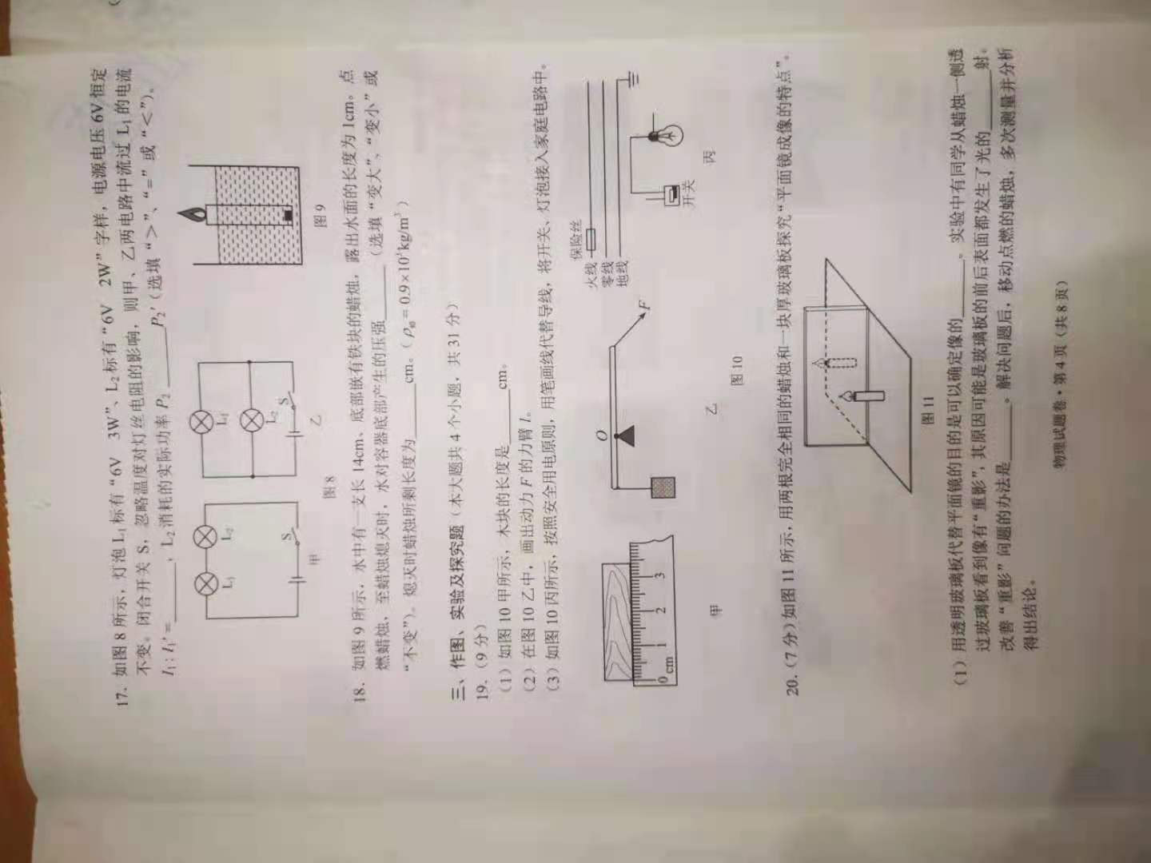

18.如图9所示。水中有一支长 14cm、底部嵌有铁块的蜡烛，露出水面的长度为1cm。点燃蜡烛，至蜡烛媳灭时，水对容器底部产生的压强__（选填"变大"、"变小"或"不变"）想灭时蜡烛所剩长度为____cm。（P。-09×10kg/m'）.

三、作围、实验及探究题 （本大题共 4 个小题，共 31 分）

19.（9分）

（1）如图 10 甲所示，木块的长度是_____cm。

（2）在图10 乙中，画出动为F的力臂L.

（3）如图 10 丙所示，按照安全用电原则，用笔画线代替导线，将开关、灯泡接入家庭电路中



20.（7分）如图11所示，用两根完全相同的蜡烛和一块厚玻璃板探究"平面镜成像的特点"



（1）用透明玻璃板代替平面镜的目的是可以确定像的__、实验中有同学从娟烛一侧透过玻璃板看到像有"重影"，其原因可能是玻璃板的前后表面都发生了光的＿射,改善"重影"间题的办法是＿＿＿,解决问题后，移动点燃的蜡烛，多次测量并分析得出结论.

(2）小明发现上述实验中难于准确测量像和物到玻璃板的距离，且未用大小不同的物体进行多次实验，就得出了像与物大小的关系。于是他换用一些完全相同的木块进行实验.

①如图 12甲所示，将一组木块置于玻助板前，改变该组术块的位置，进行三次实验用笔在白纸上标记出每次像和物的位置。如图 I2乙所示根据对应顶点就能准确测出相应的距离、再将白纸沿_＿＿(选填"EF"或"GH)对折，若像和物的对应顶点都＿＿_，则证明平面镜所成的像和物具有对称性。

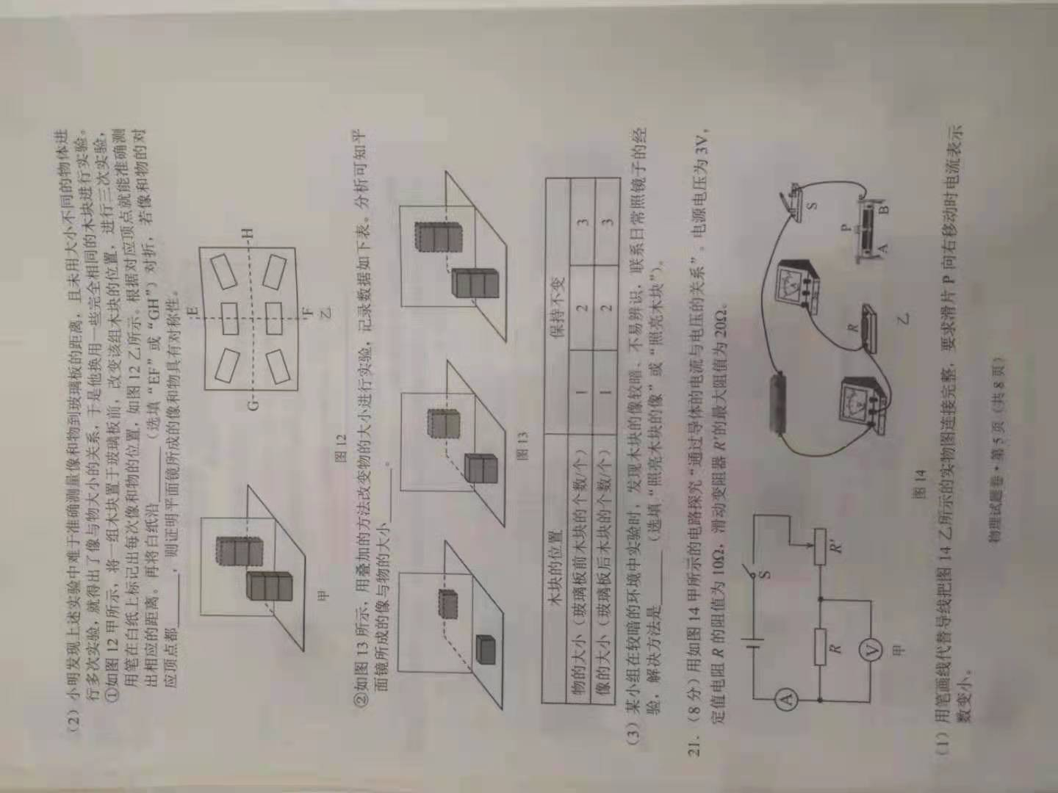

②如图13所示，用叠加的方法改变物的大小进行实验，记录数据如下表。分析可知平面镜所成的像与物的大小_＿＿。





（3）某小组在较略的环境中实验时，发现木块的像较略、不易朗识，联系日常照镜子的经验，解决方法是_____（选填"照亮木块的像"或"照亮木块"）

21．（8 分）用如图14 甲所示的电路探究"通过导体的电流与电压的关系"。电源电压为3V.定值电阻R的阻值为 10n，滑动变阻器 R'的最大阻值为20Ω.



（1）用笔画线代替导线把图14乙所示的实物图连接完整，要求滑片P向右移动时电流表示数变小。

（2）闭合开关前将滑动变阻器的滑片调至 B 端的目的是＿＿＿＿闭合开关，移动滑片，发现电流表无示数，电压表示数接近电源电压，若电路仅有一处故障，故障是＿＿＿＿

（3）排除故障后，调节滑动变阻器，记录数据如下表。请在图15 所示的坐标纸中把未标出的两个点描出来并画出 I--U 图像。

分析图像可得∶电阻一定时，通过导体的电流与导体两端的电压成正比。

（4）若探究"通过导体的电流与电阻的关系"，需要用到阻值为5Ω、10Ω、15Ω、20Ω、25Ω的电阻。将 10Ω 的电阻换成 15Ω后，若保持电压表的示数为1.5V 不变，应将滑动变阻器的滑片向＿＿端移动。换用25Ω2 的电阻进行实验时，发现无论怎样移动滑片，都无法使电压表的示数达到1.5V，原因是滑动变阻器的最大阻值___（选填"过大"或"过小"）.

22.（7 分）某小组探究"浮力的大小与排开液体所要重力的关系"。

（1）弹资测力计使用前要先进行＿＿＿

（2）实验步骤如图16所示，甲、乙、丁、戊中弹簧测力计的示数分别为F1.F2.F3.F4

由图甲和丁可知物体受到的浮力F=＿＿＿＿＿

（3）以下选项中若＿＿_成立，则可以得出浮力的大小与排开液体所受重力的关系

A..F1-F2=F3-F4 B.后-F=F-F A.F-F-序-F;

（4）另一小组利用两个相同的弹簧测力计A 和B、饮耗瓶和吸管组成的溢水杯、薄塑料袋（质量总略不计）对实验进行改进，装置如图 17所示。向下移动水平横杆，使重物缓慢浸入盛满水的溢水杯中，观警到A 的示数逐渐＿＿＿，B 的示数逐渐_＿＿，且A、B示数的变化量＿＿＿（选填"相等"或"不相等"）。

（5）比较两种实验方案，改进后的优点是__（多选）。

A.测力计A 的示数就是物体所受浮力的大小

B.实验器材生活化，测力计固定、示数更稳定

C.能同步观察测力计A、B示数的变化

**四、综合题**（本大题共3个小题，共 25分）

要求∶（1）语音表述简练、准确;（2）写出必要的运算和推理过程；

（3）带单位计算； （4）计算结果若有近似，均保留两位小数.

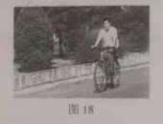23.（8分）自行车骑行是生活中一种环保的出行方式。如图 18所示，小明骑自行车出行的途中，沿直线匀速经过一段长 I00m 的平直路面，用时 20s。该过程中前后轮与地面的总接触面积为20cm²。若小明的质量为55kg，自行车重 150N，骑行时受到的阻力为总重的0.03 倍。（ρ水=1.0×103kg/m3）（1）求骑行时车对水平地面的压强;

（2）该压强相当于多高水柱产生的压强?

（3）求骑行过程中动力做的功及功率。

24.（9分）中国首次火星探索任务"天问一号"探测器的成功发射，是我国综合国力和创新能力提升的重要标志。如图 19 所示是某火箭发射时的场景，目前运载火箭一般使用液态氢作为燃料、液态氧作为助燃剂。火箭燃料的发展如表1所示，表2 是一些燃料的热值。

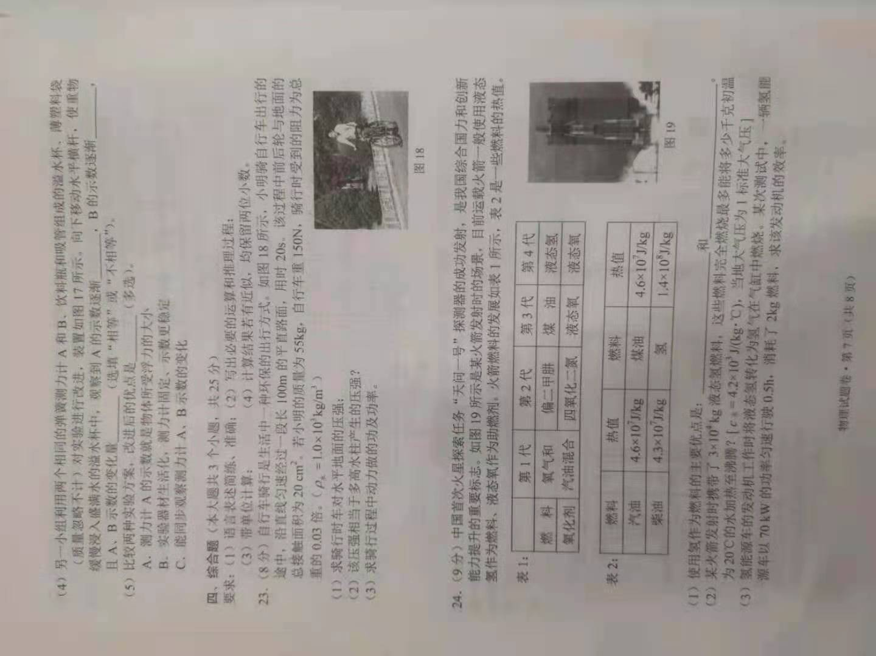（1）使用复作为燃料的主要优点是： 和 。（2）某火箭发射时携带了3×104kg液态氢燃料，这些燃料完全燃烧最多能将多少千克初温为20℃的水加热至沸腾?[C水=4.2×103J/（kg·℃），当地大气压为1标准大气压]

（3）氢能源车的发动机工作时将液态氢转化为氢气在气缸中燃烧。某次测试中，一辆氢能源车以70kW的功率匀速行驶0.5h，消耗了 2kg 燃料，求该发动机的效率。

25.（8分）交通安全要求广大司机"开车不喝酒，喝酒不开车"，酒后驾驶存在许多安全隐患。某科技兴趣小组设计了一种简易的酒精检测仪，其电路原理如图20 甲所示。电源电压为12V，R1是气敏电阻，其阻值随呼气酒精浓度K的变化关系如图20乙所示，R2为滑动变阻器。检测前对检测仪进行"调零"，即调节滑动变阻器使电流表的示数为 0.1A，调零后变阻器滑片位置保持不变。查阅到相关资料如下∶

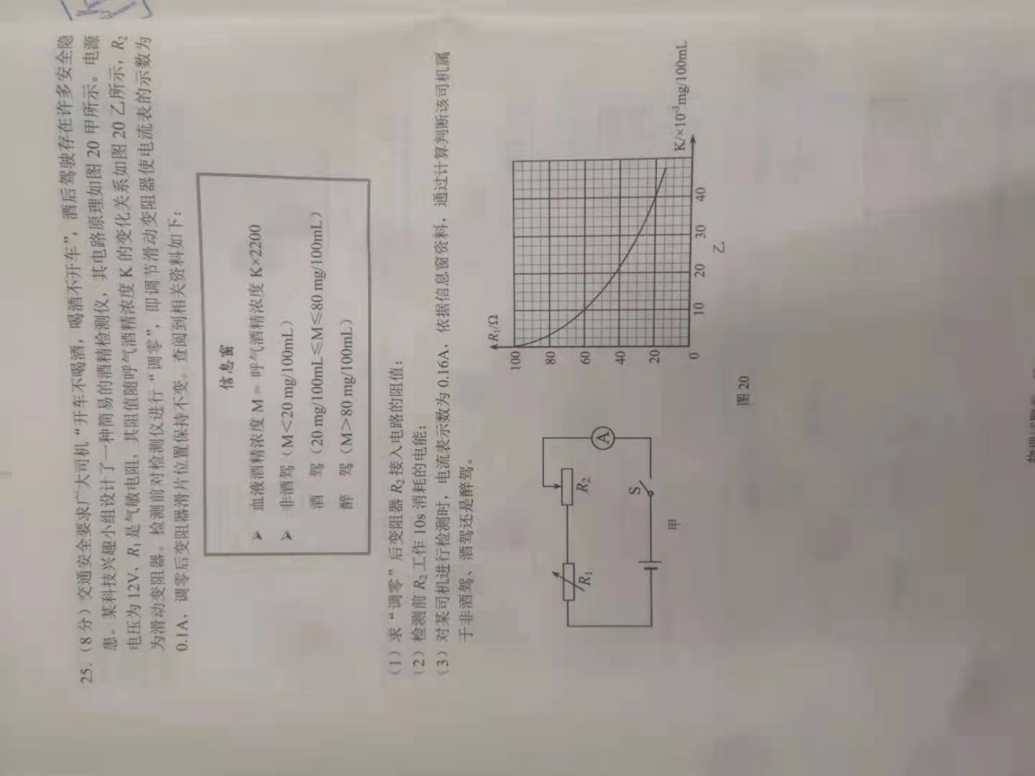

1. 求"调零"后变阻器 R2接入电路的阻值；
2. 检测前 R2工作10s 消耗的电能；
3. 对某司机进行检测时，电流表示数为0.16A、依据信息窗资料，通过计算判断该司机属于非酒驾、酒驾还是醉驾。

